7июня–День Мамина - Сибиряка в России  - Операция«Уют»  (уборка территории, штабов)  - Игра- квест  - Настольные игры | 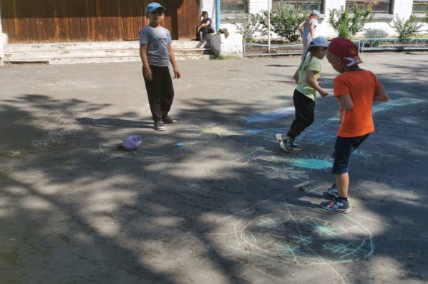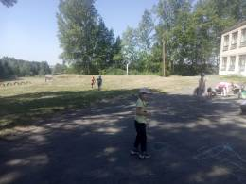
 | 